Доклад на ГМО Лауренчикене Л.Н.
1 слайд. Титульный.
2 слайд.Наш детский сад находится в центре города, на улице Советской, рядом со школой №1. Это маленькое здание под красной крышей, скорее похожее на сказочный домик, в 2015 году отметит 60-летний юбилей. Каждый, кто хоть раз у нас побывал, отмечает неповторимую, теплую, домашнюю обстановку.
3 слайд. Атмосферу добра и уюта незримо и бережно хранят люди, которые в нем трудятся, окружая детей заботой, ароматом свежей выпечки и великим множеством творческих идей.
4 слайд. Нравственно-патриотическое воспитание является одним из приоритетных направлений в ДОУ. Всем сотрудникам созвучна тема сохранения и укрепления русского, народного наследия - исторических и культурных традиций своего народа. Именно поэтому несколько лет назад в саду успешно реализовывался проект «Маленькие россияне».
5 слайд. В сложный период бездуховности и утраты веры, обращение к западным стандартам, не подходящим к русскому сознанию, во времена кризиса института семьи, полного незнания детьми своих корней, своих истоков, особенно важно возрождать нравственные и духовные обычаи и ценности, созданные предками.
6 слайд. Не случайно, а мы видим в этом промысел Божий, в детский сад приходят люди, искренне верящие в будущее России.
Таким человеком оказалась Скрипникова Альбина Анатольевна, не только преподаватель изобразительной деятельности, но и замечательная мастерица-кукольница. Именно с ее мастер-классов в ДОУ началось мое увлечение куклами, которое и по сей день со мной.
7 слайд. Альбина Анатольевна, к сожалению, не работает больше в детском саду, (у нее своя художественная студия «Павлин»), но ее куклы до сих пор сидят на полках в методическом кабинете, радуя нас своей душевностью и добротой.
8 слайд. Продолжая свой рассказ о людях с Божьей искрой, хочется сказать о Мальцевой Ольге Ильиничне, специалисте по развитию речи. Кроме своих каждодневных забот, она является вдохновителем и активным участником всех народных праздников, отмечаемых в ДОУ.
9 слайд. Ольге Ильиничне принадлежит авторство программы по приобщению детей старшего дошкольного возраста к истокам русской народной культуры, которая реализуется в детском саду с 2010 года.
Сразу оговорюсь, что в ходе реализации задумка столкнулась, как водится, с рядом проблем: недостаточной материально-технической базой, слабым методическим обеспечением, бедностью предметной среды, отсутствием знаний по программе у самих взрослых. Специалисту, да и не только ему, всем нам, пришлось изучать источники, публикации, видеоматериалы по вопросу, покупать пособия, например, кукол, в национальных костюмах разных уголков России. Какие-то предметы старины приобретались у серпуховичей.
10 слайд. Так буквально по крупицам в ДОУ начали появляться вещи из прошлого: прялка, чайнички и самовар, горшочки, крынки, чугунки, ступка, замки, вышитые рушники… В каждой группе оборудовали уголки русского быта, с печью, заваленкой, сундучками. Уголок соседствовал с уголками ряжения, с платками, бусами….
11 слайд. Наш сад удобно расположен и у нас есть возможность посещать Музейно-выставочный центр Серпухова. За годы сотрудничества работники центра стали нашими добрыми друзьями и всегда рады видеть нас в своих постоянных экспозициях. Каждый год мы посещаем экскурсию в экспозицию «Мир русской деревни», где прекрасная рассказчица, а также мастерица-рукодельница Татьяна Александровна Федорова, в увлекательном рассказе знакомит детей с устройством русской избы, печь-кормилицей, хозяюшкиными помощниками, с укладом жизни семьи, с каждодневными заботами хозяев. Ведет она и мастер-классы, посвященные куклам, на которые приходят мамы со своими детьми.
12 слайд. Но такой объем материала не под силу одному человеку, даже если это человек-оркестр. Весь наш коллектив, все специалисты так или иначе используют в своей работе огромный, ценнейший клад – русскую народную культуру, включающую в себя обычаи, традиции, праздники, художественные промыслы (а их великое множество), различные фольклорные формы – сказки, песенки, пословицы, поговорки, хороводы и т.д. , а ведь именно в них сохранились особенные черты русского характера, присущие ему нравственные ценности.
13 слайд. Мы решили объединить наши усилия, чтобы, как из кусочков разноцветного стекла, сложился неповторимый орнамент русского этноса. Так родилась «Славяночка»…
14слайд. Проект будет реализован в четырех подпроектах.
- Подпроект «Тень,тень, потетень, Веселимся целый день»
- Подпроект «Травка,кудри, завиток»
- Подпроект «Хозяюшкины помощники»
- Подпроект «Девицы из светлицы»».
15 слайд. Последним из них занимаюсь я.
Цель подпроекта: Обогащение духовного мира ребенка, воспитание его нравственно-патриотических чувств через ознакомление с ткаными промыслами разных уголков России, натуральными волокнами (лен, хлопок и шерсть), а также различными видами рукоделия – ткачеством, шитьем, вязанием крючком и спицами, плетением кружева, вышивкой крестом и гладью, изготовлением традиционных народных игрушек из ткани, льна и лыка (кукол, коньков , птичек и др.) Через эти милые создания дети начинают постигать свои корни. А значит, есть надежда, что в стремительно меняющемся мире останется память предков, которая не даст забыть свою историю.
В заключение своего выступления хочу сказать, что планируются не только занятия с детьми, но и совместная деятельность детей и родителей. Через рукоделие происходит формирование в девочке женского начала, основ счастливого будущего материнства, любви к детям. Эти сокровища пробуждают совместные занятия рукоделием мам и дочек. А ведь именно от женщины, от матери начинается семья. Именно женщина хранит семью.
16 слайд. В творческой мастерской сегодня мы изготовим традиционную русскую тряпичную куклу-оберег «Радостея». Радостея оберегающая помогает в сохранении и обретении радостного и благодатного душевного состояния. Поднятые вверх ручки символизируют открытие и приятие всего Мира. Нахождение куколки в доме и общение с ней будет возвращать Вас в радостно-благостное состояние. Как и все куколки - это куколка-страж, который стоит на пограничье миров и помогает людям в обретении душевного равновесия.
17 слайд. Материалы: немного ваты; белый лоскут 10х10 см, лоскут для юбки 12х4 см, две полоски для рук 2х8 см,
два красных или другого цвета лоскута для груди 4х4 см, косынка 3х8 см, при желании подобрать фартук, варианты разные.
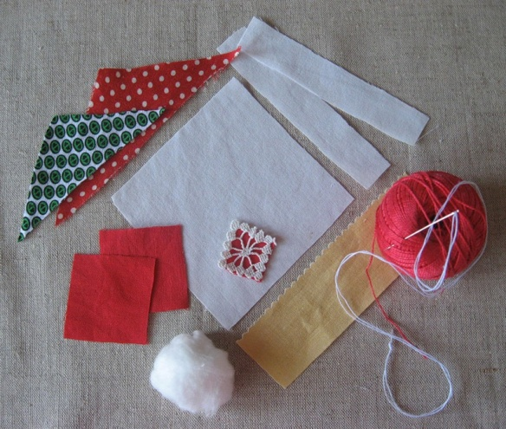
18 слайд. В центр белого лоскута помещаем тугой комочек ваты. Голову оформляем не более 1,5 см в диаметре.
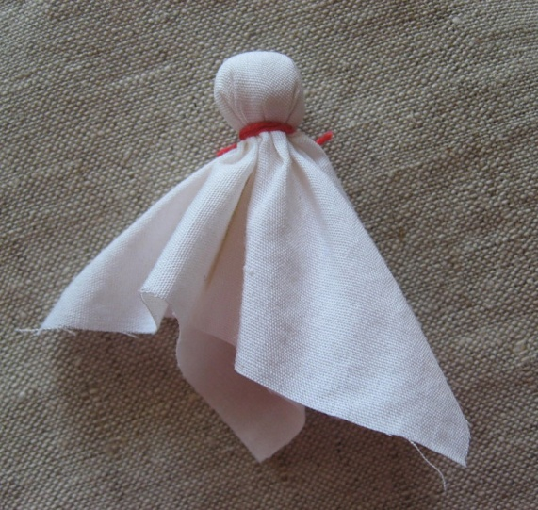
Ровно обрезаем юбку до 3 см.
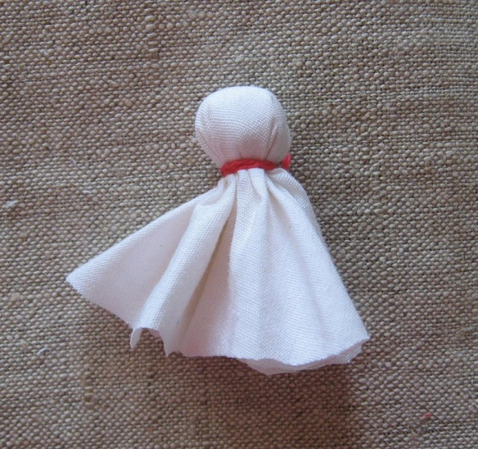
19 слайд. Аналогично оформляем грудь не более 1 см в диаметре.
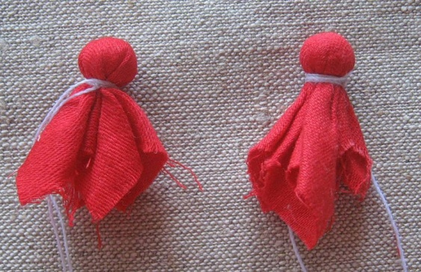
20 слайд. По диагонали туго скручиваем полоску ткани для рук. Начало скрутки - ладошка.
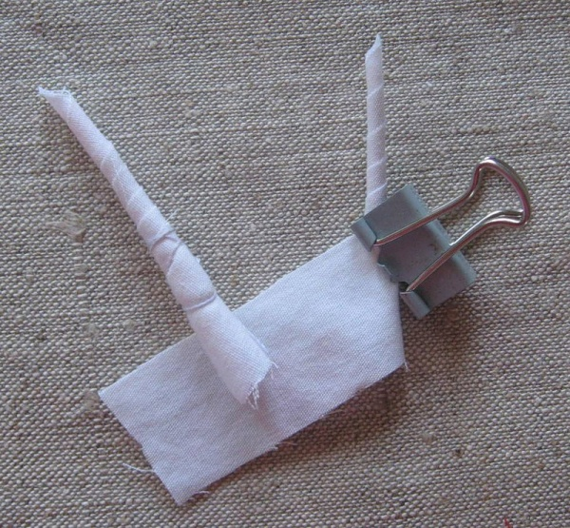
21 слайд. Начинать сборку надо с косынки, которая не завязывается, а только прикладывается на голову и фиксируется ниткой вокруг шеи.
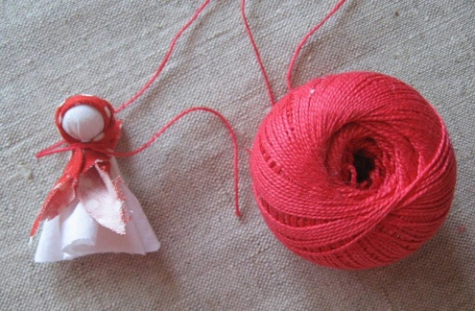
22 слайд. Не обрывая нитку привязываем грудь.
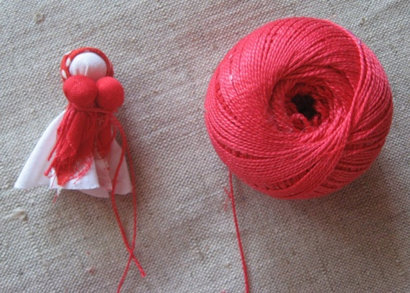
23 слайд. Привязываем этой же ниткой руки.
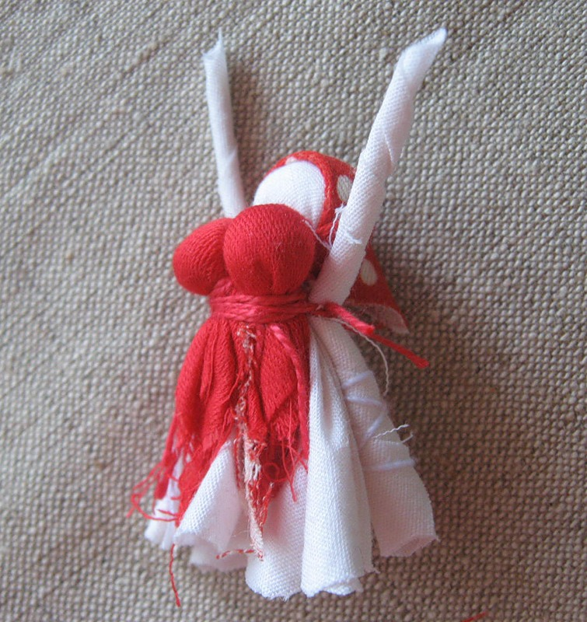
24 слайд. Последней надеваем юбку, предварительно присборенную на крепкую нитку, так как юбку надо туго затянуть. Фартук оформляем при желании разными способами.
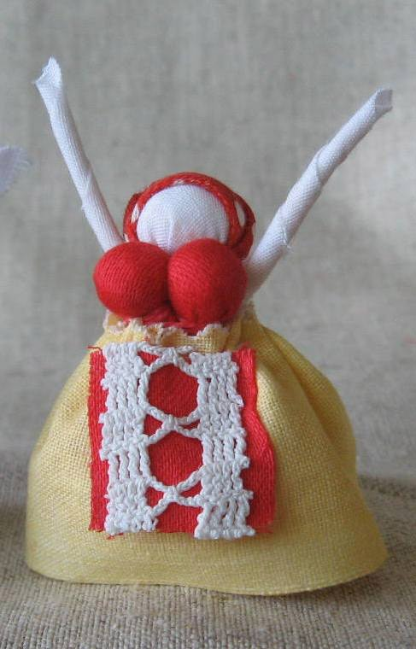
25 слайд. Кукла готова, а вот и подружки, и радость встречи. Успеваем дарить радость! Спасибо за внимание.
